REWALIDACJA P III (A.G, M.Sz)
Kochani, proszę wykonajcie poniższe ćwiczenia. Macie na to czas do piątku.
Pozdrawiam Was serdecznie,
Pani Asia Kowalczyk.

Zad. 1
Z wyrazu podstawowego LOKOMOTYWA ułóż jak najwięcej nowych wyrazów.
Zad. 2
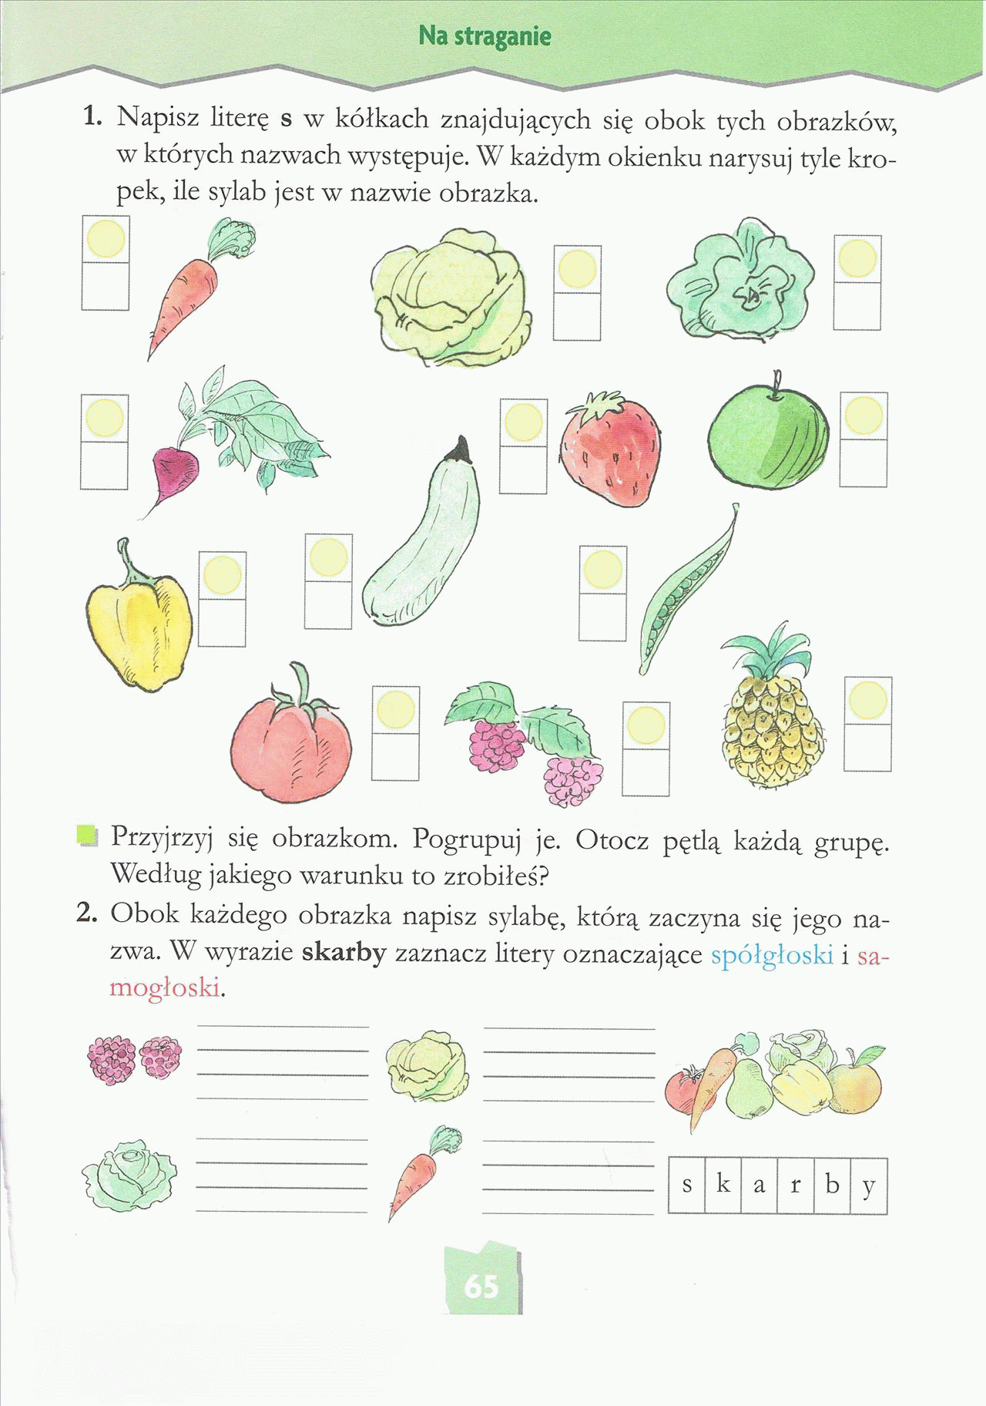
Zad.3.
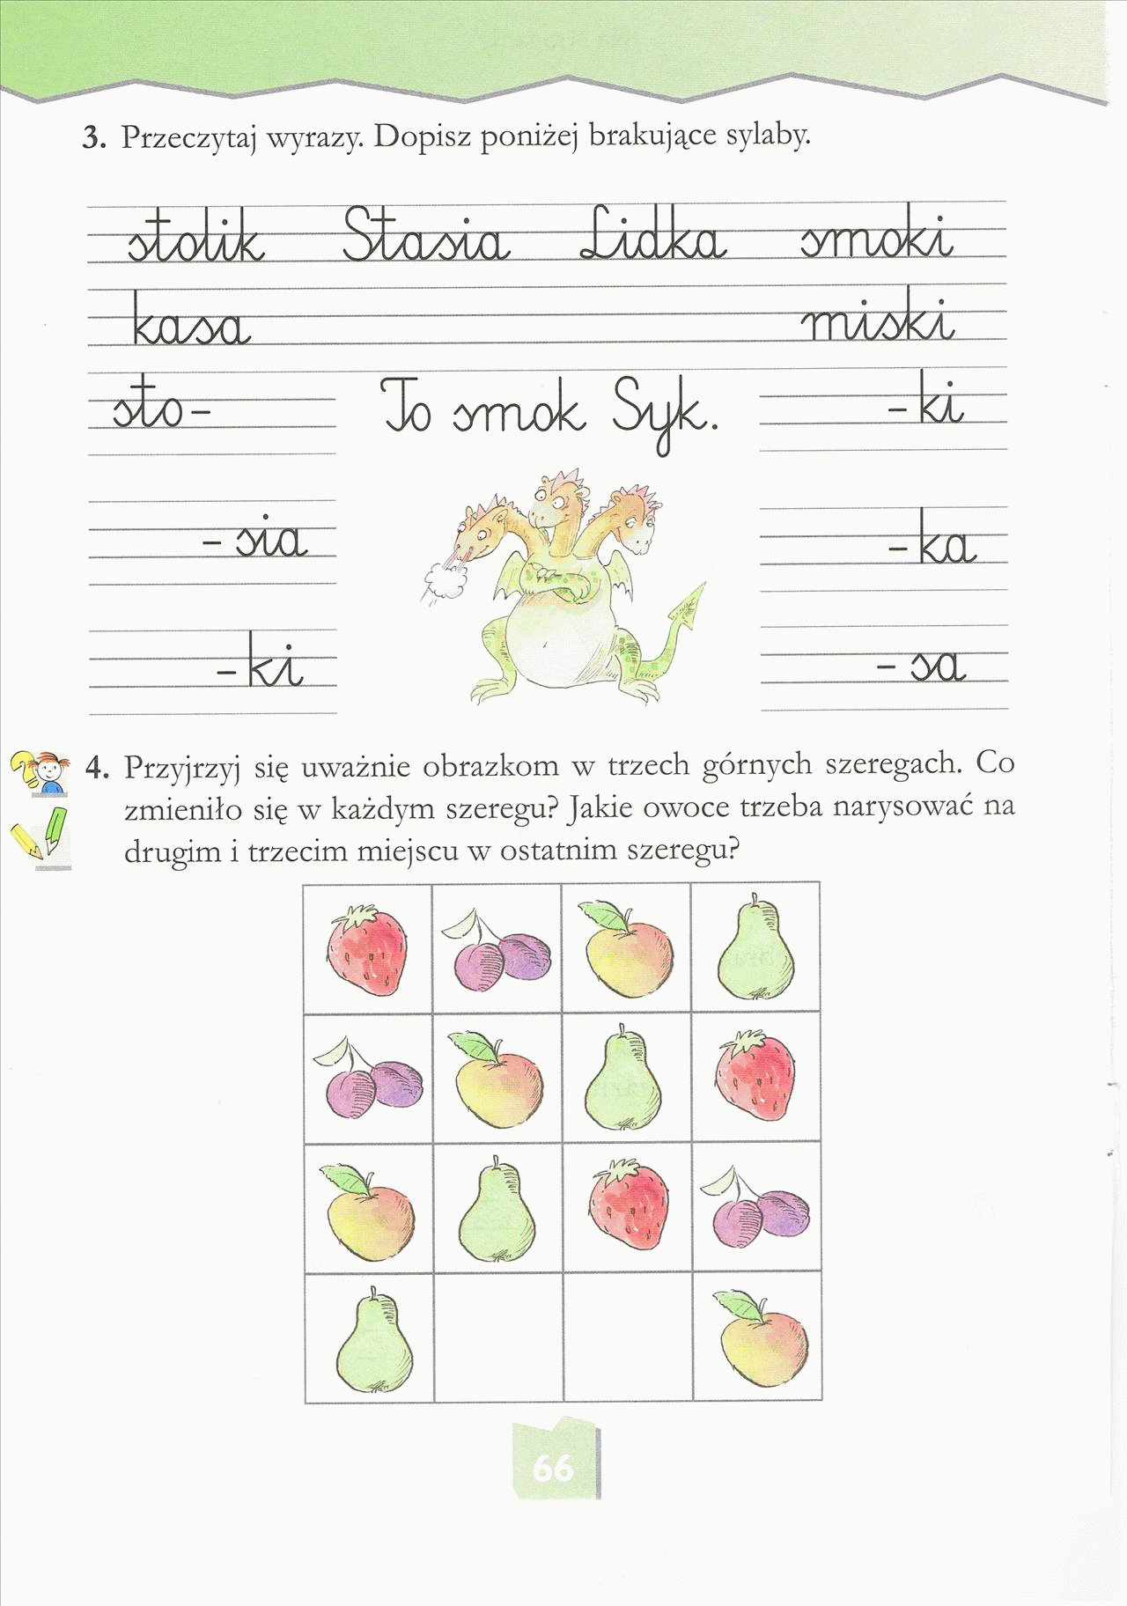

Zad.4.
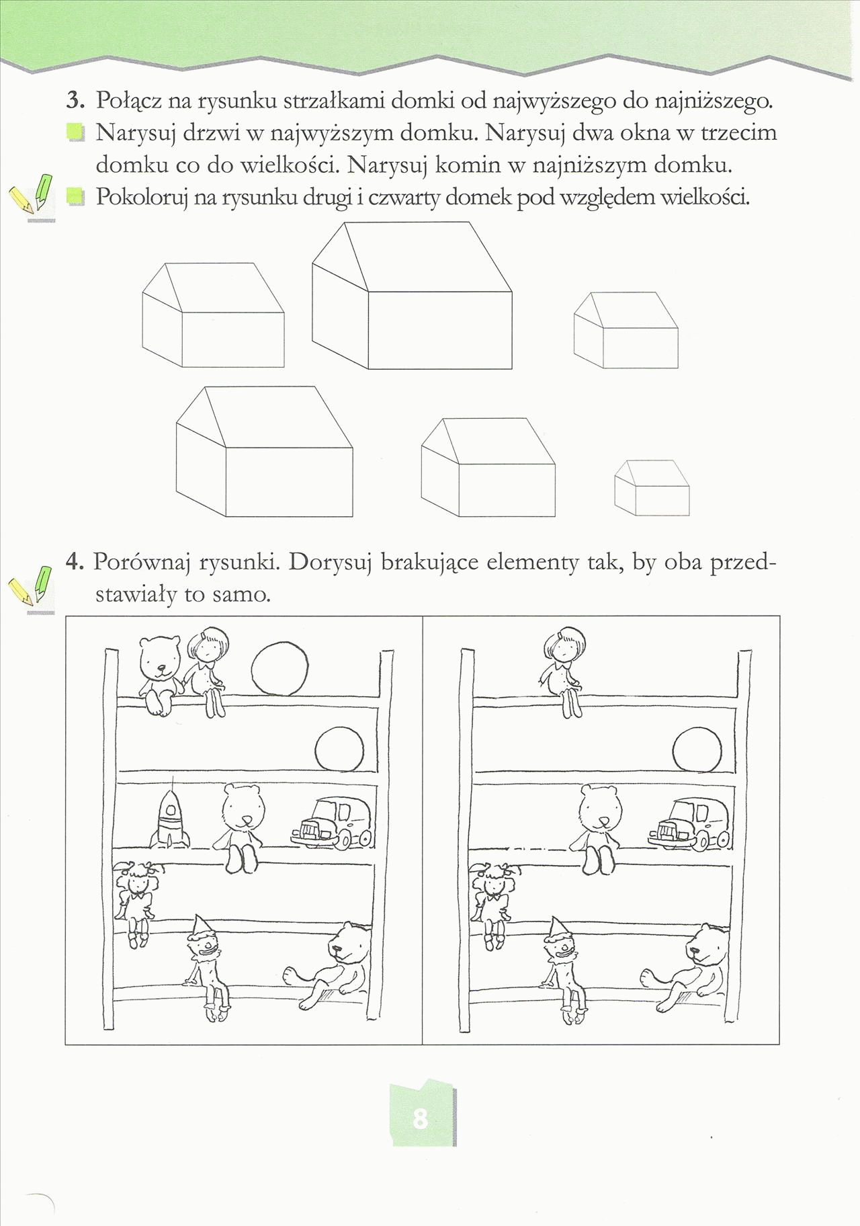

Zad. 5.
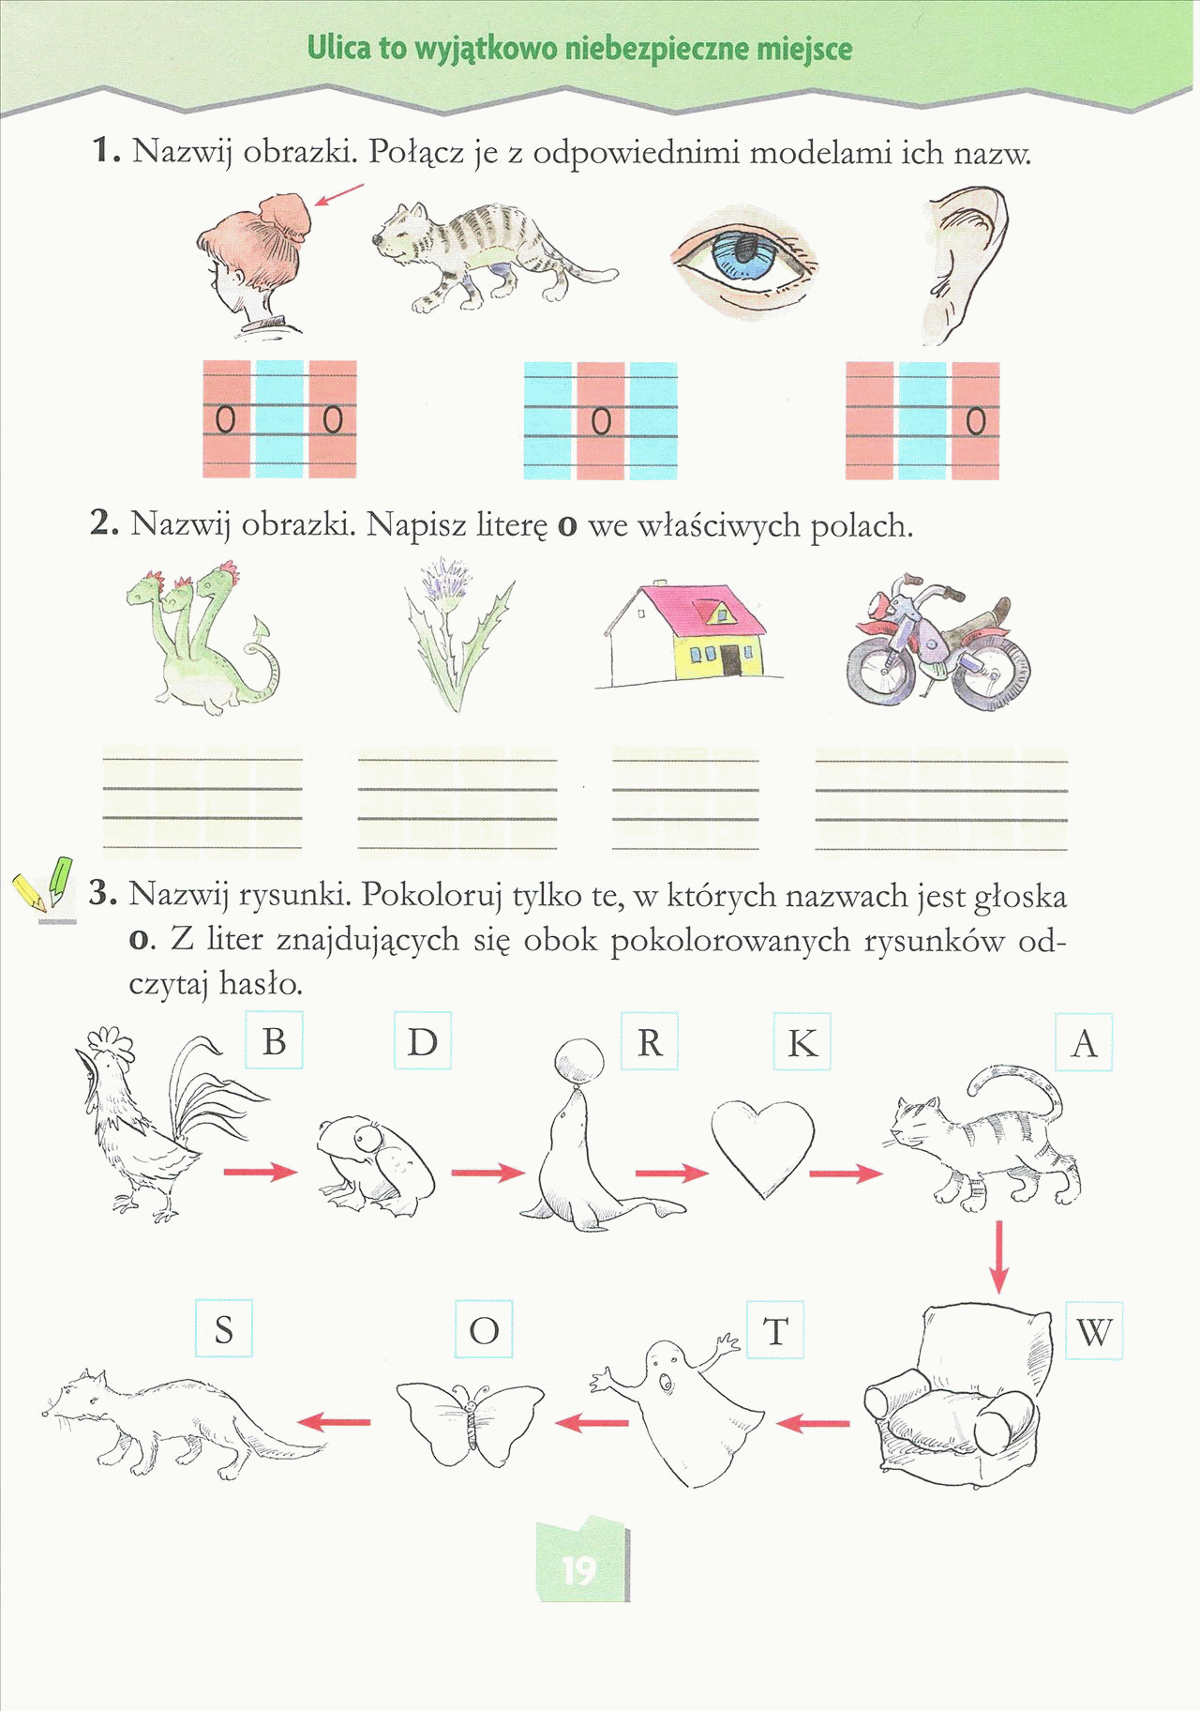

Zad. 6
